Buntes Programm beim Röhm-Familientag

Sontheim/Brenz. Rund 5.000 Besucher konnte der Spanntechnik-Spezialist Röhm anlässlich des Familientags am 9. Juli im Stammwerk Sontheim/Brenz willkommen heißen. Die Beschäftigten und ihre Familien erwartete ein umfangreiches Programm.

Die Gäste hatten an diesem Samstag die Möglichkeit, die Fertigungsstätten zu besichtigen, Einzelheiten zu komplexen Produktionsabläufen zu erfahren und die Fertigung „unter Span“ zu erleben.
Auf einem Rundweg durch die Abteilungen wurden Teile der Röhm-Produktpalette ausgestellt und Mitarbeiter erklärten den Gästen die Funktionsweise der Produkte. In der Lehrwerkstatt präsentierten Auszubildende Musterwerkstücke und zeigten den interessierten Gästen ihre Ausbildungsstätte.

Auch für die ganz kleinen Besucher kam die Unterhaltung nicht zu kurz: Kinderschminken, Malecke, Karussell sowie eine Hüpfburg warteten auf die jungen Gäste. Bei einer Familienrallye gab es attraktive Preise zu gewinnen.
Zahlreiche ehrenamtliche Helfer aus der Region sorgten schließlich für die gelungene Bewirtung der Besucher.

Geschäftsführer Dr.-Ing. Michael Fried freute sich über die überwältigende Resonanz und dankte den vielen Helfern in allen Bereichen, die durch ihr persönliches Engagement den Tag zu einem vollen Erfolg machten.

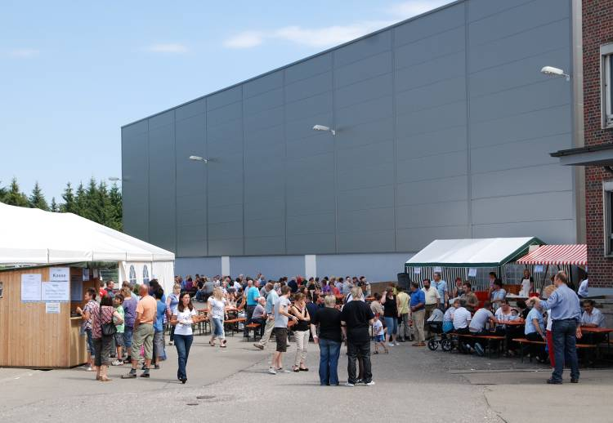
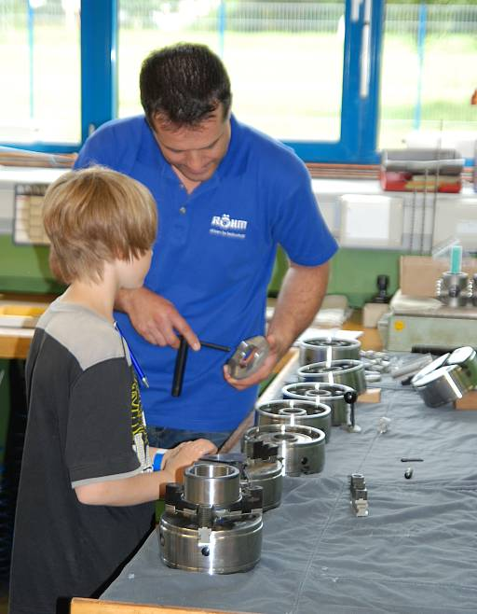
Großes Interesse herrschte bei praktischen Vorführungen, in denen
der Aufbau und die Funktionsweise
der Röhm-Produkte erklärt wurden.
Rund 5.000 Besucher konnten am Familientag bei Röhm begrüßt werden.

